[NOME DO SEU JOGO]

PROJETO PIBIC

Paulo Daniel Moraes Ribeiro/Diego dos Santos Fernandes

Versão: 1.0.0

Game Design Document disponibilizado pelo crieseusjogos.com.br. Acesse o nosso site para mais conteúdos sobre desenvolvimento de jogos.
Visão Geral
Tema
Mecânicas Básicas
Plataformas
Modelo de Monetização
Escopo do Projeto
Referências
- <Referências #1>
- <Referências #2>
- <Referências #3>
- <Referências #4>
Pitch de Elevador
Descrição do Projeto (Breve)
Descrição do Projeto (Detalhado)
O que diferencia este projeto?
Mecânicas de Jogabilidade (Detalhadas)
- <Mecânica #1>
- <Mecânica #2>
- <Mecânica #3>
- <Mecânica #4>
História e Jogabilidade
História (Breve)
História (Detalhada)
Gameplay (Breve)
Gameplay (Detalhado)
Assets Necessários
- 2D
- 3D
- Sons
- Códigos
- Animações
Cronograma
- <Meta #1>
- <Meta #2>
- <Meta #3>
- <Meta #4>

Visão Geral

Tema
- Jogo de Plataforma 2D ou 2.5D

Mecânicas básicas de jogabilidade
- Personagem se movimenta ao Estilo do jogo (Celeste)
- Personagem Pula
- Personagem Coleta
- Personagem Interage
- Personagem Insere
- Personagem Ataca
- Personagem Agacha

Plataformas
- Steam - Windows 10 ou Superior (Compatibilidade com joystick genérico)
- PlayStore - Android (OBS:Ainda Não Decidido)

Modelo de Monetização
- Tipo de monetização (Premium, Anúncios, etc.)
- Venda do Jogo Versão Deluxe"Premium"(Pacote com Cosméticos e Visuais Bonitos)
- Venda do Jogo Base

Escopo do Projeto

- Custo e Prazo
- Qual o custo? (Quanto custará esse seu jogo?)
- Precificação do jogo com base em tempo de desenvolvimento e
esforço mental utilizado ficara na base de R$10, R$15, R$20,
R$25,R$30
- Tempo (Quanto tempo levará para produzi-lo?)
- Possivelmente 4 a 5 meses entrega de versão demonstrativa

- Equipe
- Programador
- Paulo Daniel Moraes Ribeiro
- Projetar o Script do jogo
- criar a base do jogo
- Projetar Script da jogabilidade
- Projetar Script de Cenários , Efeitos Visuais e Sonoros.
- Projetar Script de Mecânicas do Jogo
- artista gráfico
- Projetar Script para a Experiência do usuário
- Projetar Script para funcionamento de Interface
(EX“HUD”)
- Projetar Scripts de Personagens (Movimentação/IA/Etc)
- Projetar Scripts de Ambientação (Movimentos no
background)
- Projetar Scripts de NPC

-Game Designer
- Diego dos Santos Fernandes
- Responsabilidades:
- Projetar Aspectos do universo
- Projetar Estilo do jogo
- Projetar Enredo
- Projetar Personagens
- Projetar Ambientação
- Projetar Design de jogabilidade
- Projetar Estética
- Projetar Objetivos
- Projetar Fases
- Projetar Interface (EX“HUD”)
- Projetar Experiência do usuário
- Projetar Efeitos Sonoros e Músicas de
Ambientação
- Custo dele na equipe (caso houver)

- Etc.

- Custos com licenças / Hardwares / Outros custos
- Unity Engine : Plataforma Gratuita com Licensa Pessoal
- Visual Studio 2019 : Gratuito com Licensa Pessoal
- Steamworks : $100 DOL(R$500 BRL) apenas na publicação
do jogo
- Hardwares : ainda sem certeza se será preciso ter custos
- Assets : Gratuito por ser produzido pela equipe

Referências (Descrição breve)

- <Referência #1- Rayman Legends>
- Mecânica de movimentação de câmera e coleta de recursos
- Link Vídeo Playthrough sem comentários:
https://youtu.be/AMKFoBZiFHA?t=362
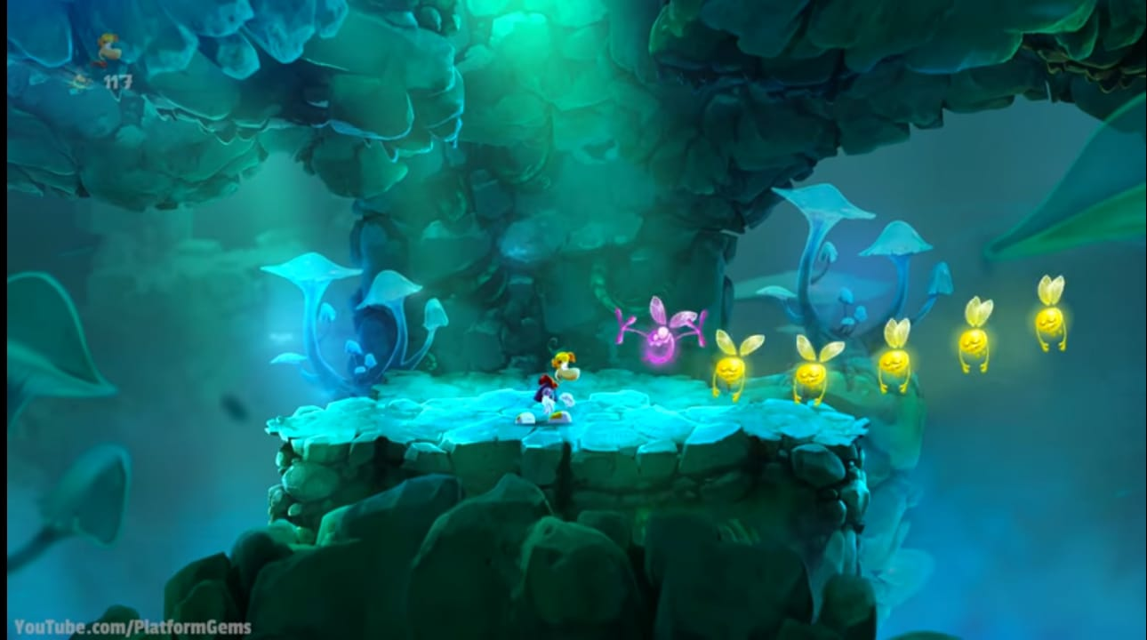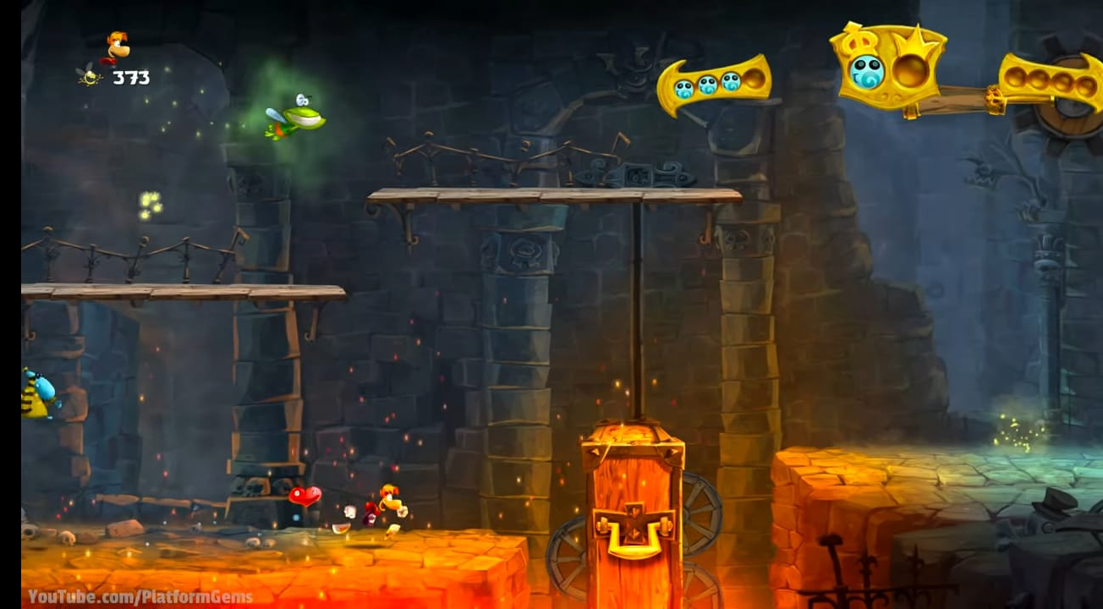
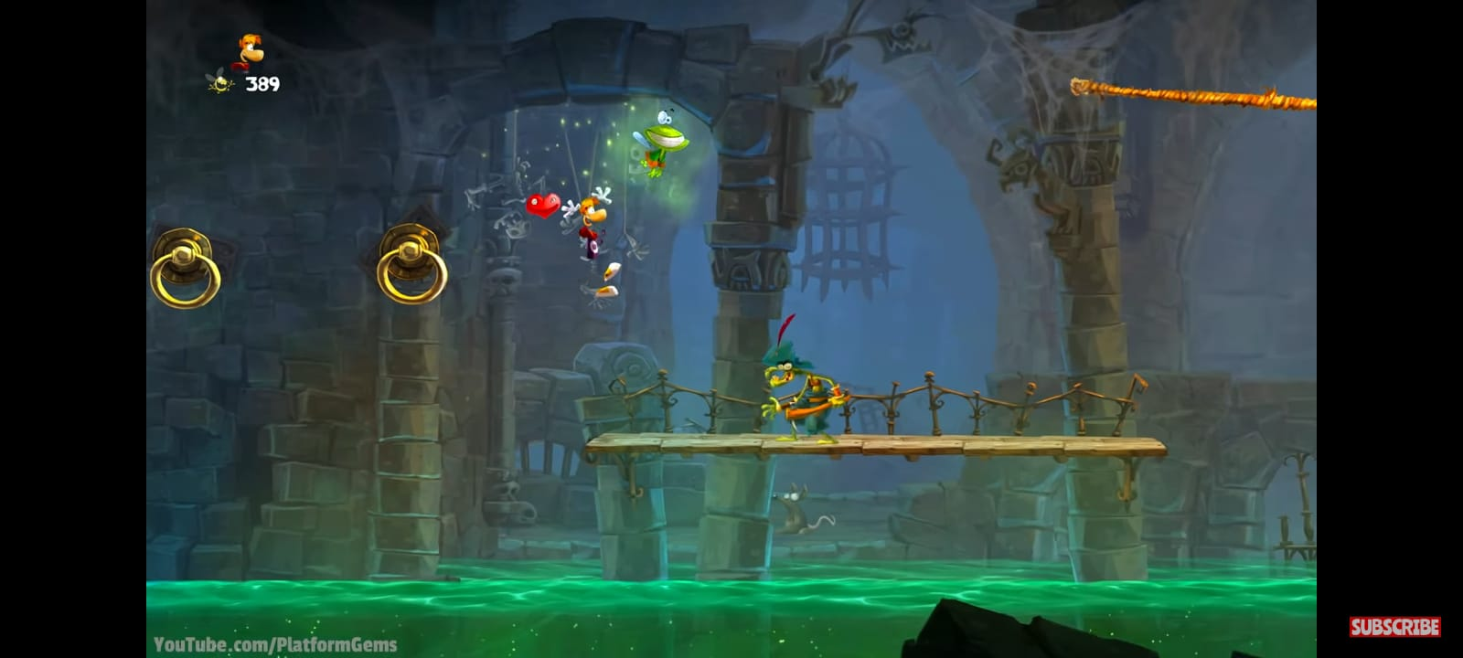

- <Referência #2 - Celeste>
- Explique aqui o porquê dessa referência

- <Referência #3>
- Nome (Pode ser outro jogo, filme, série de TV, etc)
- Explique aqui o porquê dessa referência

- <Referência #4>
- Nome (Pode ser outro jogo, filme, série de TV, etc)
- Explique aqui o porquê dessa referência

O Pitch de Elevador (The Elevator Pitch)
Um parágrafo curto que resuma todo o seu game
<Imagine que você encontre um investidor dentro de um elevador, você terá menos de 1 minuto para explicar a sua ideia para tentar convencê-lo a pelo menos terem uma outra conversa>

Descrição Geral do Projeto (Breve):

<Cerca de 2 a 3 parágrafos sobre uma descrição geral de seu game>

Descrição Geral do Projeto (Detalhadamente)

<Entre 4 a 6 parágrafos de descrição de seu projeto>

O que diferencia este projeto?
- <Motivo #1>
- <Motivo #2>
- <Motivo #3>
- <Motivo #4>
- <etc>

Mecânicas de Jogabilidade

- <Mecânica #1>
- <Detalhes>
<Descreva em 2 parágrafos ou menos>
- <Como funcionará?>
<Descreva em 2 parágrafos ou menos>

- <Mecânica #2>
- <Detalhes>
<Descreva em 2 parágrafos ou menos>
- <Como funcionará?>
<Descreva em 2 parágrafos ou menos>

- <Mecânica #3>
- <Detalhes>
<Descreva em 2 parágrafos ou menos>
- <Como funcionará?>
<Descreva em 2 parágrafos ou menos>

- <Mecânica #4>
- <Detalhes>
<Descreva em 2 parágrafos ou menos>
- <Como funcionará?>
<Descreva em 2 parágrafos ou menos>

História e Jogabilidade

História (Breve)

<O sumário da história do projeto>

História (Detalhada)

<Descreva quantos detalhes forem necessários>
<Não poupe detalhes>
<Usar um software de mapa mental poderá te ajudar nesse processo>

Gameplay / Jogabilidade (Breve)
<O sumário/resumo de toda a jogabilidade do game>

Gameplay (Detalhado)
<Descreva quantos detalhes forem necessários>
<Não poupe detalhes>
<Usar um software de mapa mental poderá te ajudar nesse processo>

Assets Necessários

- 2D
- Texturas (Se jogo 3D)
- Texturas de ambiente
- Personagens (Se jogo 2D)
- Inimigos (Se jogo 2D)
- Etc.

- 3D
- Lista de personagens
- Personagem #1
- Personagem #2
- Personagem #3
- etc.
- Artes de ambientação
- Exemplo #1
- Exemplo #2
- Exemplo #3
- etc.

- Sons
- Lista de sons (Ambientes)
- Exterior
- Level 1
- Level 2
- Level 3
- etc.
- Interior
- Level 1
- Level 2
- Level 3
- etc.

- Lista de sons (Jogador)
- Movimentação do personagem
- Exemplo 1
- Exemplo 2
- etc.
- Ação do personagem / Colisões
- Exemplo 1
- Exemplo 2
- etc.
- Personagem sofre dano / Personagem morre
- Exemplo 1
- Exemplo 2
- etc.

- Código
- Scripts de Personagens (Movimentação/IA/Etc)
- Scripts de Ambientes (Movimentos no background)
- Exemplo
- NPC Scripts
- Exemplo
- etc.

- Animações
- Animações de ambiente
- Exemplo
- etc.
- Animações de personagens
- Jogador
- Exemplo
- etc.
- NPC
- Exemplo
- etc.

Cronograma

- <Meta #1>
- Data
- Objetivo 1
- Objetivo 2
- Etc.

- <Meta #2>
- Data
- Objetivo 1
- Objetivo 2
- Etc.

- <Meta #3>
- Data
- Objetivo 1
- Objetivo 2
- Etc.

- <Meta #4>
- Data
- Objetivo 1
- Objetivo 2
- Etc.

